深圳实验学校高中部高二数学周末作业（13）20150530
不等式、坐标系及其应用
班 学号 成绩
一、选择题（共8小题，每题5分，共40分）
1．设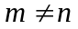，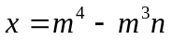，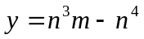，则，的大小关系是………………（ ）
A．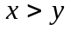 B．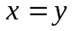 C．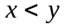 D．与，的取值有关
2．极坐标方程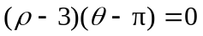（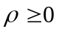）表示的图形是 …………………………（ ）
A．两个圆 B．两条直线
C．一个圆和一条射线 D．一条直线和一条射线
3．函数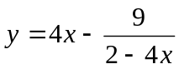（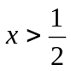）的最小值是………………………………………（ ）
A．8 B．6 C．4 D．2
4．若正数，满足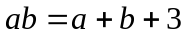，则的取值范围为……………………………（ ）
A．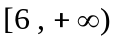 B．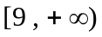 C．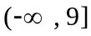 D．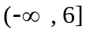
5．已知，，是正实数，且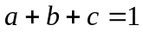，则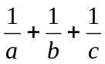的最小值为……………（ ）
A．3 B．6 C．9 D．12
6．若Rt△的斜边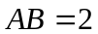，内切圆的半径为，则的最大值为…………………（ ）
A．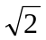 B．1 C．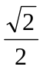 D．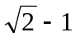
7．对于任意实数，，若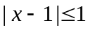，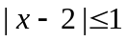，则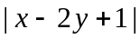的最大值为…（ ）
A．1 B．3 C．5 D．7
8．如果关于的不等式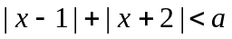的解集不是空集，则的取值范围是……（ ）
A．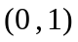 B．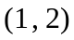 C．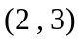 D．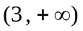
二、填空题（共6小题，每题5分，共30分）
9．若不等式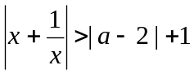对于一切非零实数均成立，则实数的取值范围是 ．
10．设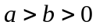，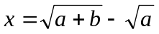，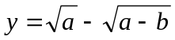，则，的大小关系是 ．
11．在算式“9×△＋1×□＝48”的△，□中分别填入两个正数，使它们的倒数和最小，则这两个数构成的数对（△，□）应为 ．
12．若实数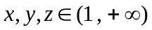，且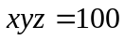，则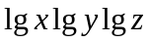有最 （填在、小）值 ．
13．已知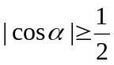，则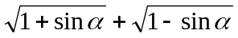的最小值是 ．
14．设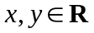，且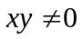，则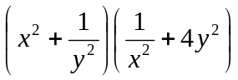的最小值为 ．
三、解答题（共6小题，共80分）
15．（本小题满分12分）
已知，，均为正数，证明：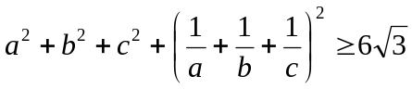，并确定，，为何值时，等号成立．

16．（本小题满分12分）
已知函数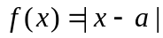．
（1）若不等式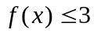的解集为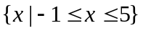，求实数的值；
（2）在（1）的条件下，若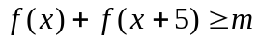对一切实数恒成立，求实数的取值范围．

17．（本小题满分14分）
设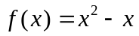，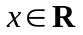．
（1）求和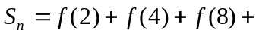…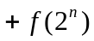；
（2）设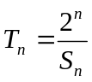，求最小的正整数，使得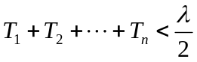对一切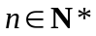都成立．

18．（本小题满分14分）
设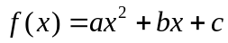，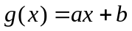，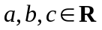，已知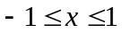时，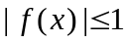．
（1）证明：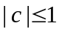；
（2）证明：当时，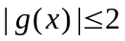；
（3）设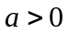，当时，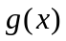的最大值为2，求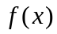．

19．（本小题满分14分）
已知点为定点，线段在定直线上滑动，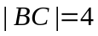，点到直线的距离为2．
（1）求△的外心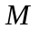的轨迹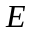的方程；
（2）过点任作直线与轨迹相交于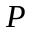、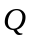两点，问直线上是否存在点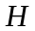，使得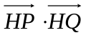为定值？若存在，确定点的位置及其定值；若不存在，说明理由．

20．（本小题满分14分）
在不等式理论的研究和证明中，平均值不等式占有重要的位置．平均值不等式的证明方法多样、技巧性高．下面介绍的就是其证明方法之一：
先证明引理：如果个正数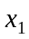，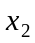，…，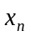的乘积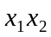…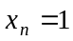，那么它们的和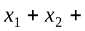…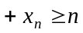．
再利用引理，证明平均值不等式：对于个正数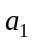，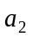，…，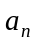，它们的算术平均值不小于它们的几何平均值，即
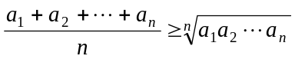．
（1）请你用数学归纳法证明引理；
（2）请你利用引理，通过变量代换，证明个正数的平均值不等式．

参考答案：
一、选择题ACAB CDCD
二、填空题9．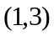 10．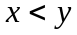 11．（4，12） 12．大，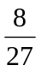 13．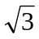 14．9
三、解答题15．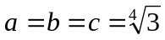时取等号 16．（1）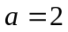；（2）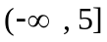
17．（1）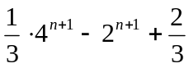；（2）3 18．（3）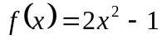
19．（1）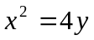；（2）定值为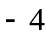 20．略

